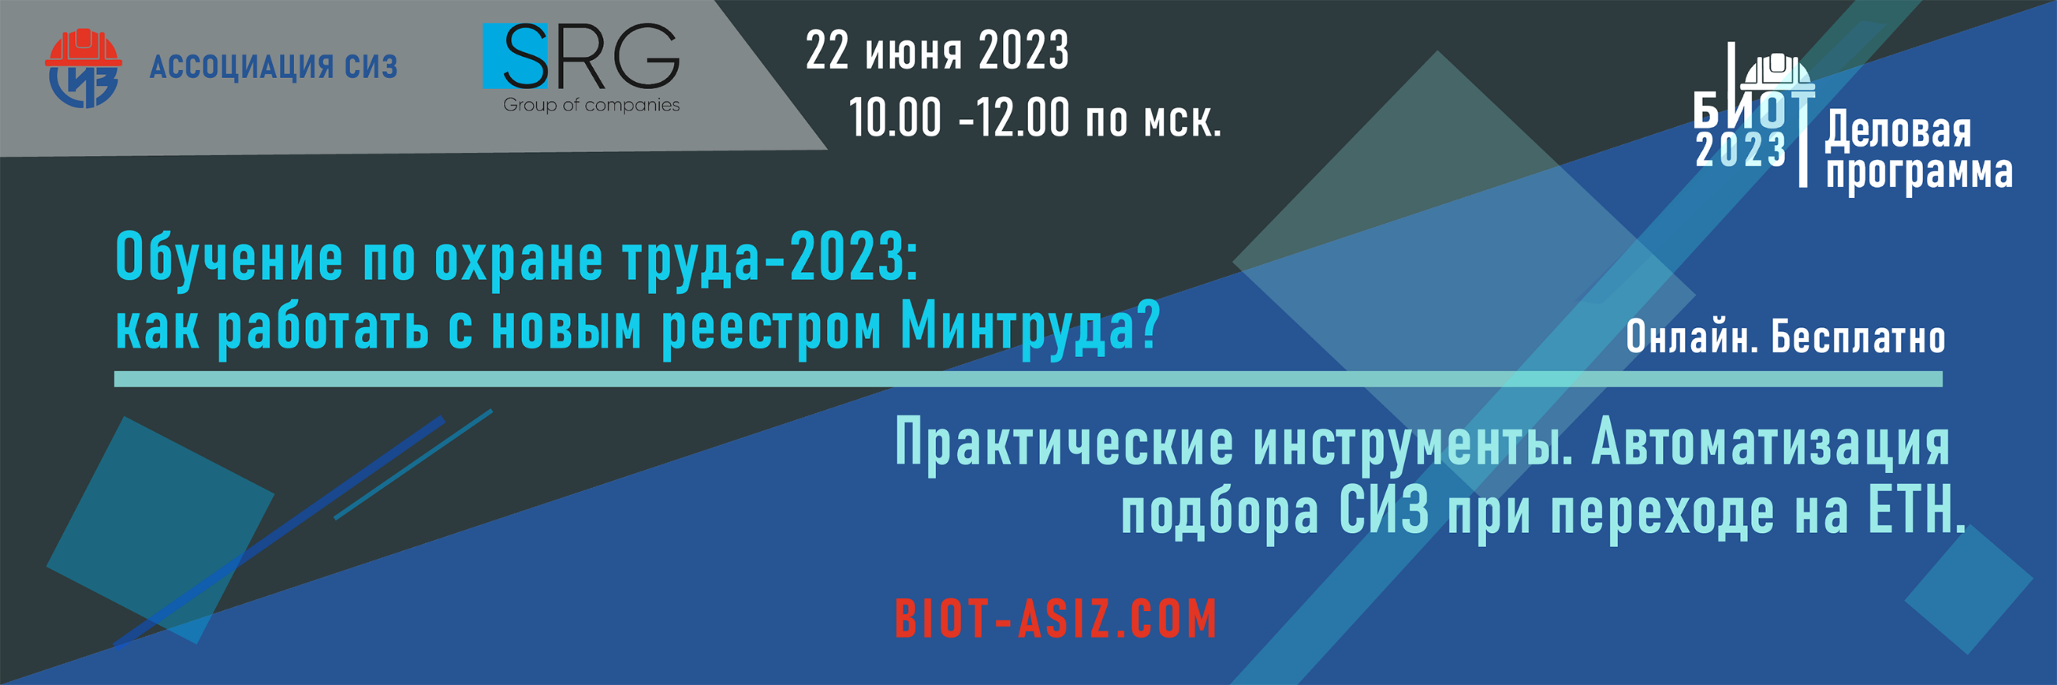

О РАБОТЕ С РЕЕСТРОМ МИНТРУДА И ПЕРЕХОДЕ НА ЕТН

22 июня в 10:00 по мск состоится онлайн-конференция «Обучение по охране труда-2023: как работать с новым реестром Минтруда? Практические инструменты. Автоматизация подбора СИЗ при переходе на ЕТН», проводимой в рамках мероприятий Деловой программы выставки БИОТ-2023.

Соберемся в уютном онлайне и очень предметно поговорим о предстоящем в сентябре переходе на Единые типовые нормы, а также - о работе с реестром Минтруда. Заключительная в весенне-летнем сезоне практическая конференция в рамках мероприятий эко-системы БИОТ будет доступна бесплатно всем желающим по предварительной регистрации на сайте: biot-asiz.com

Всех слушателей конференции ждут подарки: инструкция по внесению обученных в реестр Минтруда, доступ к автоматизированному комплексу выбора СИЗ и другие приятные сюрпризы.

Итак, ждем вас 22 июня в 10:00 по мск на онлайн-конференции.
Мероприятие рассчитано на два часа и разделено на два тематических блока:

- Обучение по охране труда-2023: как работать с новым реестром Минтруда?
- Практические инструменты. Автоматизация подбора СИЗ при переходе на ЕТН.
Организатором конференции традиционно выступает Ассоциация «СИЗ» при участии учебно-методического центра SRG-ECO.

Регистрация на сайте: biot-asiz.com
Начало: 22 июня в 10.00 по мск
Участие бесплатное.

Программа конференции прилагается! До встречи!

